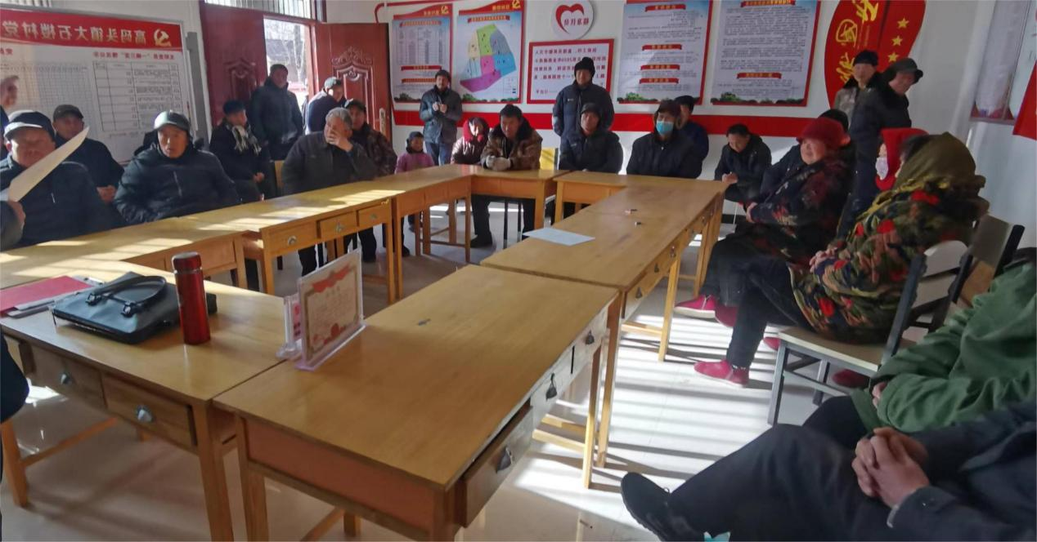
大石楼村2025年1月份主题党日
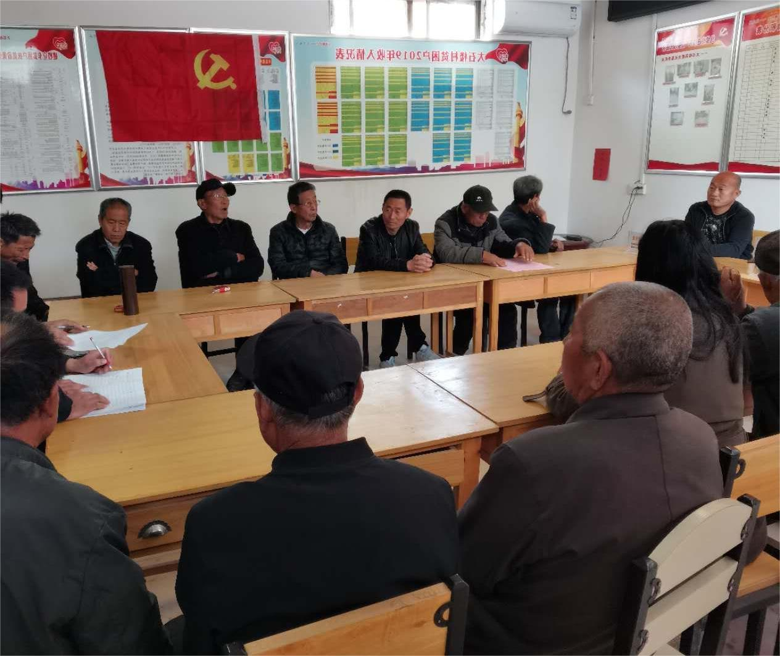

大石楼村2025年2月份主题党日
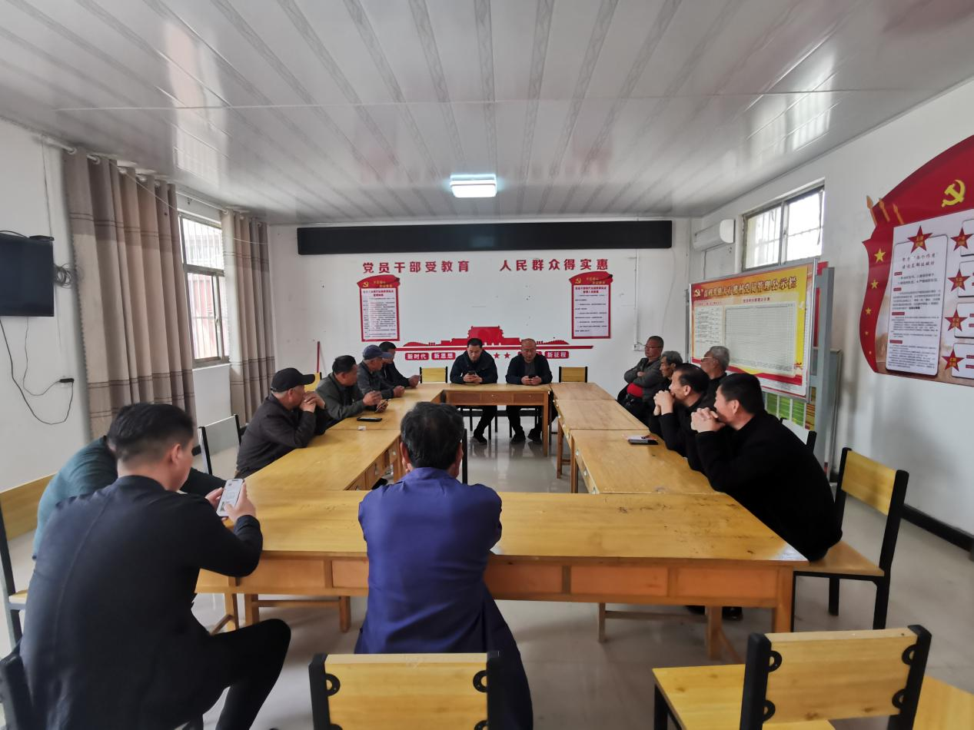
大石楼村2025年3月份主题党日
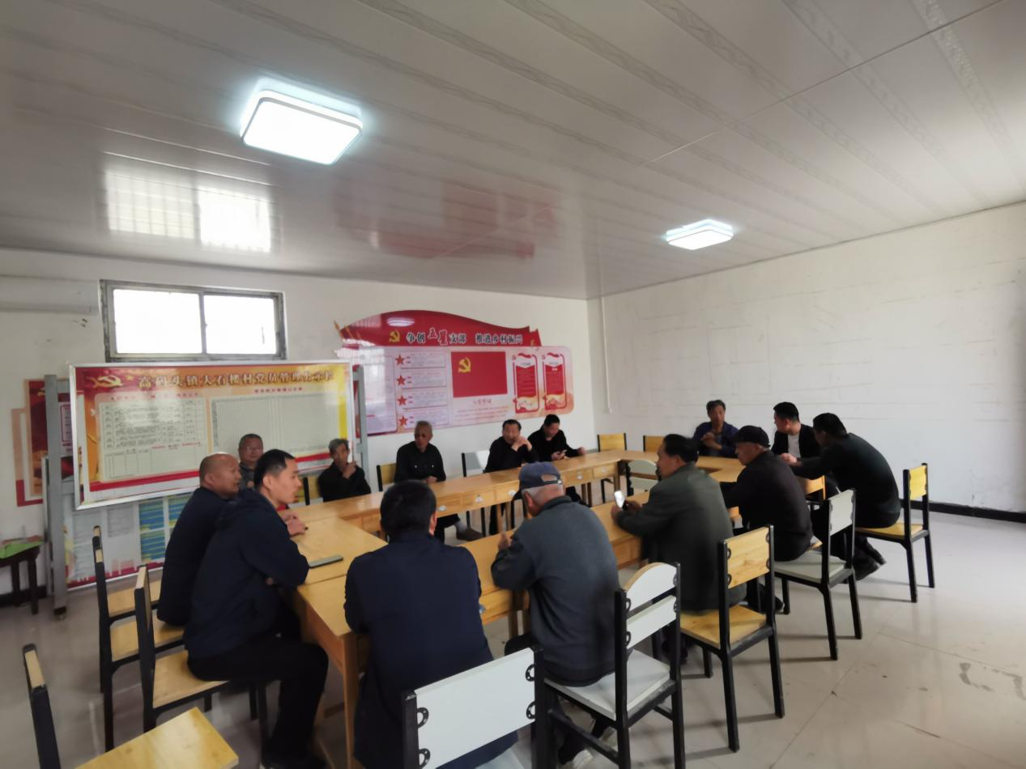
大石楼村2025年4月份主题党日
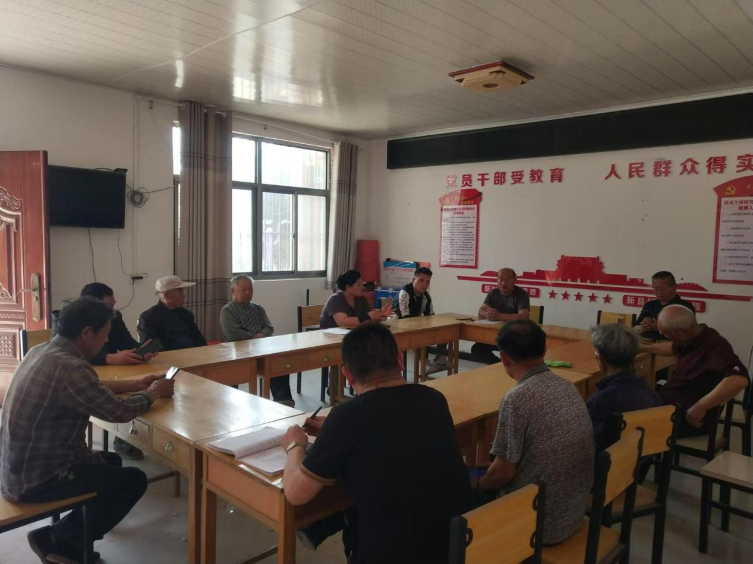
大石楼村2025年5月份主题党日

